29.09.2023, 08:41 gisgmu.cert.roskazna.ru/private/qr-code/show.html

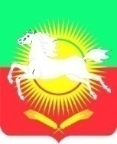
МУНИЦИПАЛЬНОЕ АВТОНОМНОЕ ОБЩЕОБРАЗОВАТЕЛЬНОЕ УЧРЕЖДЕНИЕ "НУРЛАТСКАЯ ГИМНАЗИЯ ИМЕНИ ГЕРОЯ СОВЕТСКОГО СОЮЗА МИХАИЛА ЕГОРОВИЧА СЕРГЕЕВА" Г. НУРЛАТ РЕСПУБЛИКИ ТАТАРСТАН

Вы можете оставить мнение о нашей организации. Чтобы оценить условия осуществления образовательной деятельности наведите камеру Вашего телефона и отсканируйте QR-код.
Перейдя по ссылке, Вы сможете:
- оценить условия осуществления образовательной деятельности:
- открытость и доступность информации об организации
- комфортность условий осуществления образовательной деятельности
- доброжелательность, вежливость работников
- удовлетворенность условиями осуществления образовательной деятельности
- доступность образовательной деятельности для инвалидов
- оставить отзыв.

Ваше мнение формирует официальный рейтинг организации:
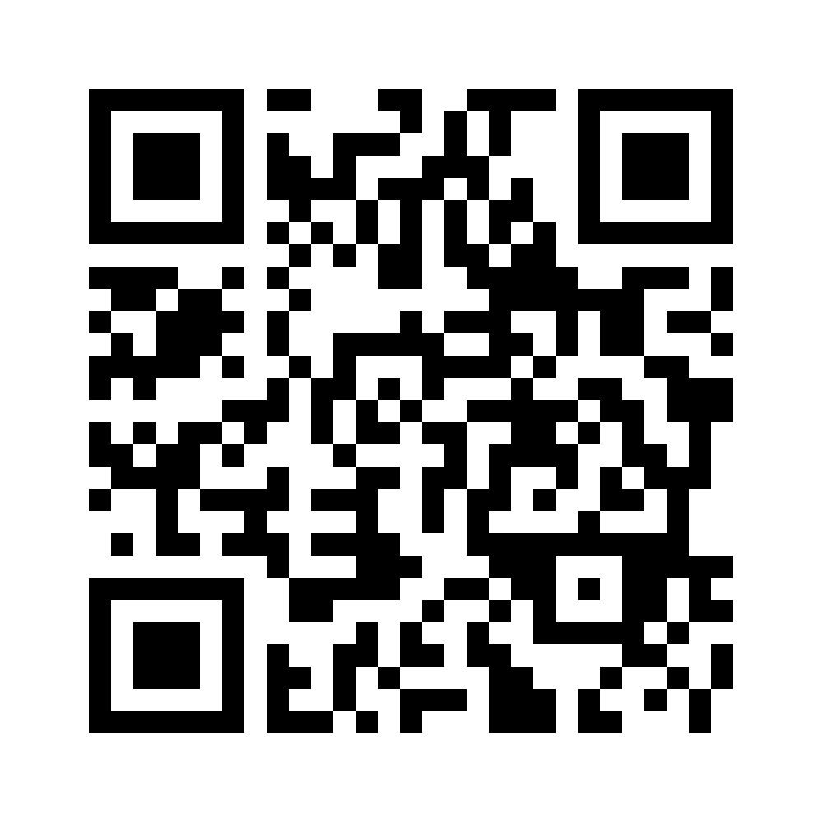
Анкета доступна по QR-коду, а так же по прямой ссылке: https://bus.gov.ru/qrcode/rate/257418
https://bus.gov.ru

https://gisgmu.cert.roskazna.ru/private/qr-code/show.html 1/1

